83. sat: Množenje broja 2 i dijeljenje brojem 2 – vježbanje, str. 28. i 29.
Vježbanje nastavnih sadržaja
UPUTA ZA UČENIKE
Otvori udžbenik Matematika 2 na 28. i 29. stranici.

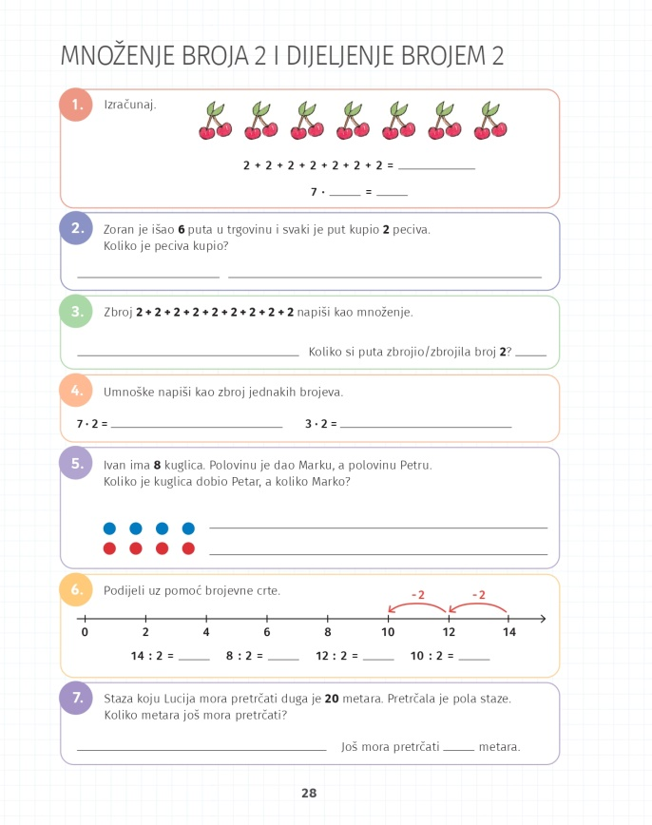 | 1. Uzastopce zbrajaj broj 2, zatim zadatak zapiši u obliku množenja.  2. Pažljivo čitaj zadatak i riješi ga pomoću množenja.  3. i 4. Prisjeti se da je množenje zapravo uzastopno zbrajanje jednakih pribrojnika.  5. Pažljivo čitaj zadatak. Što trebaš učiniti ako se u zadatku traži polovina?  6. Uz pomoć brojevne crte dijeli – uzastopno oduzimaj broj 2.  7. Čitaj s razumijevanjem: Koliko metara Lucija mora pretrčati? Kako ćeš doznati koliko je dugačka polovina staze?
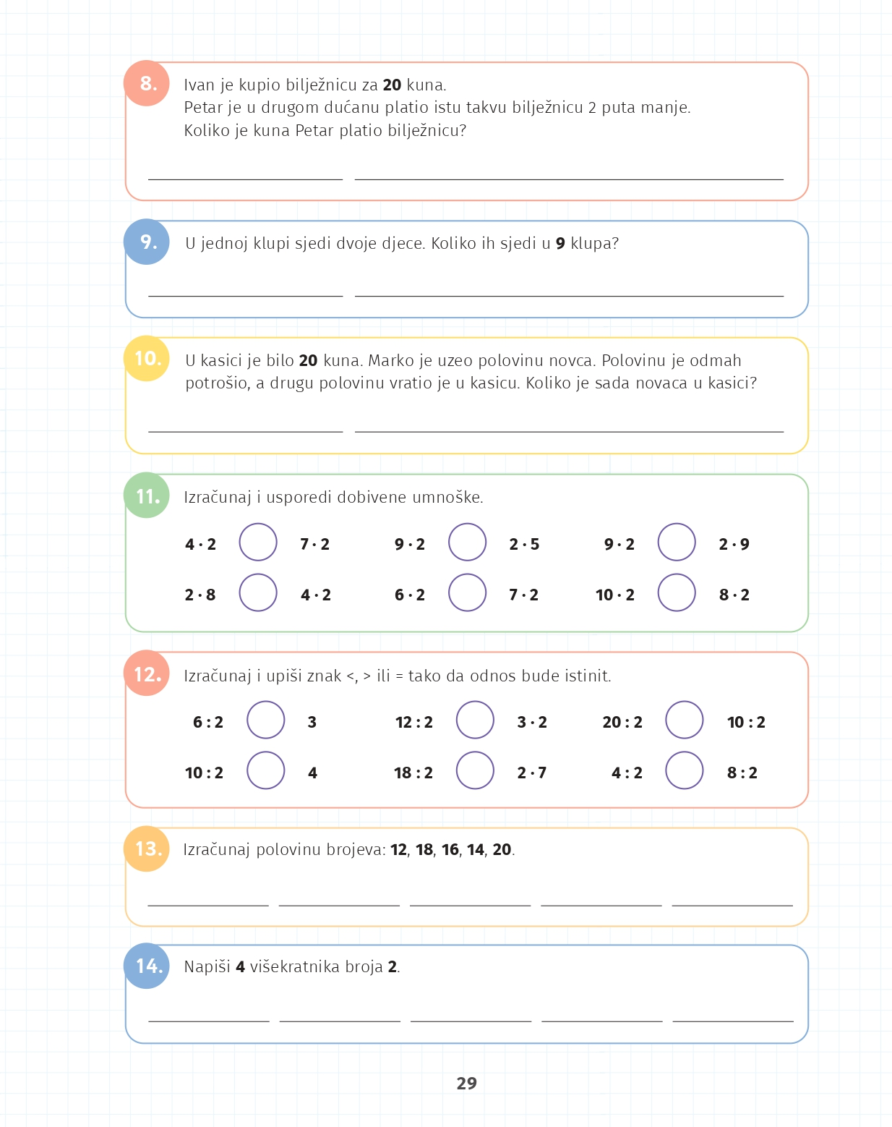 | 8. i 9. Pažljivo čitaj i riješi zadatke.  10. Marko je prvo izvadio polovicu novaca iz kasice. Od te polovice pola je potrošio, a pola vratio u kasicu. Razmisli, koliko je novaca sada u kasici? Koliko puta ćeš dijeliti u ovom zadatku?  11. i 12. Izračunaj i usporedi odnose.  13. Pažljivo čitaj zadatak i razmisli:  Što trebamo učiniti ako se od nas traži da odredimo polovina nekog broja?  14. Prisjeti se što su to višekratnici. Zapiši 4 višekratnika broja dva.

DIGITALNI UDŽBENIK
U digitalnom udžbeniku na 28. i 29. stranici pokraj 5. zadatka nalazi se digitalni zadatak kojim možeš provjeriti usvojenost množenja broja 2 i dijeljenje brojem 2. Potrebno je sastaviti dva lanca po redu, od najmanjeg umnoška do najvećeg, te spojiti parove računa i umnoška.

Otvori svoj digitalni udžbenik (CTRL + lijevi klik na pčelicu) ili kopiraj ovu poveznicu i zalijepi u adresnu traku: https://hr.mozaweb.com/mblite.php?cmd=open&bid=HR-ALFA-MAT2-1560&page=122

UPUTA ZA RODITELJE
- Provjerite točnost riješenih zadataka u udžbeniku na stranicama 28. i 29.

- Redovito provjeravajte kako učenici množe i dijele svakim brojem koji će učiti. Ako ne uvježbaju dovoljno množenje i dijeljenje svakim brojem kako se uče, bit će im puno teže kad uče ostale brojeve jer će se nakupiti puno višekratnika za zapamtiti.

